СОЛЬФЕДЖИО
21,24 апреля 2020 год.

4 й класс (срок обучения 8 лет)

Заняие 1.Тональность фа- минор.
Тональность фа-минор параллельна тональности Ля-бемоль мажор (4 бемоля при ключе).
Задание 1. Напиши в тетради три вида фа минора (натуральный, гармонический и мелодический), подпиши ступени, закрась неустойчивые ступени в натуральном миноре. В данной тональности построй
t5/3, s5/3, D5/3 .

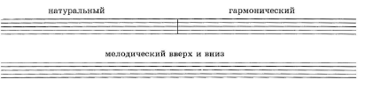
Занятие 2. Повторение тритонов. Построение тритонов в минорных тональностях.

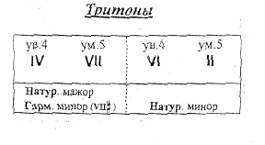
Задание1. Построй в натуральном и гармоническом фа-миноре ув.4 и ум.5 и разреши их.

Домашнее задание:

- Рабочая тетрадь Г.Калинина стр. 18 №6
- фото выполненного задания отправить в личном сообщении учителю.

